**高一地理第一单元测试卷**

班级： 姓名： 成绩：

一、选择题（每题2分，共80分）

1、下列属于天体的是（ ）

A、流星雨 B、火星上的探测器 C、即将发射的人造卫星 D、月球

2、下列不属于太阳系行星运动特点的是（ ）

A、共面性 B、同质性 C、同向性 D、近圆形

3、下列哪种天体能够发光（　　）

A、星云 B、恒星 C、行星 D、卫星

4、下列天体系统中，级别最低的是（ ）

A、总星系 B、河外星系 C、地月系 D、太阳系

5、太阳系八大行星从结构上按离太阳从远到近可以分为（ ）

A、巨行星、远日行星、类地行星 B、远日行星、巨行星、类地行星

C、类地行星、巨行星、远日行星 D、类地行星、远日行星、巨行星

6、下列不属于地球之所以存在生命的自身条件的是（ ）

A、适宜的温度条件 B、适合生物生存的大气条件

C、有液态水 D、所处的宇宙环境很安全

7、地球具有适宜的温度条件主要是因为（ ）

A、地球所处的宇宙环境很安全 B、地球与太阳的距离适中

C、地球具有适中的体积 D、地球具有适中的质量

8、太阳的主要成分是（ ）

A、氢、氧 B、氮、氢 C、氢、氦 D、氮、氧

9、太阳源源不断地以电磁波的形式向四周放射能量的现象被称为（ ）

A、太阳辐射 B、太阳活动 C、太阳风暴 D、大气辐射

10、下列哪种能源不是来自于太阳辐射（ ）

A、太阳能热水器 B、潮汐发电 C、汽油 D、煤炭

11、下列哪个现象一定与太阳活动无关（ ）

A、罗盘失灵 B、两极出现极光 C、地球昼夜交替 D、手机信号暂时中断

12、地球上使用的1日指的是（ ）

A、1个恒星日 B、1个太阳日 C、1个回归日 D、1个恒星年

13、下列地点中自转线速度最小的是（ ）

A、哈尔滨 B、广州 C、贵阳 D、武汉

14、下列节气中地球绕太阳公转速度最快的是（ ）

A、春分日 B、冬至日 C、秋分日 D、夏至日

15、下列城市中获得的太阳辐射最丰富的是（ ）

A、哈尔滨 B、济南 C、上海 D、广州

16、太阳的大气层从外到内分别为（ ）

A、日冕、色球、光球 B、光球、色球、日冕

C、光球、日冕、色球 D、日冕、光球、色球

17、太阳活动的周期约为（ ）

A、11个月 B、15年 C、22年 D、11年

18、目前黄赤交角的大小是（ ）

A、23°26′ B、26°23′ C、24°32′ D、32°24′

19、10月1日的时候太阳直射点位于（ ）半球，此后将向（ ）方向移动

A、南、南 B、北、北 C、北、南 D、南、北

20、太阳直射点在南北回归线之间的往返运动叫做（ ）

A、来回运动 B、直射运动 C、回归运动 D、周期运动

21、东经35°位于（ ）

A、中时区 B、东二区 C、东三区 D、东四区

22、从西十二区向西到东十二区，越过日界线，日期（ ）

A、不变 B、要加上一天 C、要减去一天 D、要加上两天

23、北半球一列向北运动的列车受到的地转偏向力的方向是向（ ）

A、东 B、南 C、西 D、北

24、夏至日时，北半球昼夜长短的情况是（ ）

A、昼长夜短 B、昼短夜长 C、昼夜等长 D、不能确定

25、过了夏至日之后，北半球昼夜长短的变化是（ ）

A、昼更长夜更短 B、昼更短夜更长 C、昼夜长短不变 D、不能确定

26、冬至日时，南极圈内各点的白昼时长为（ ）

A、24小时 B、18小时 C、12小时 D、0小时

27、以下对夏至日时正午太阳高度的描述中错误的是（ ）

A、正午太阳高度由北回归线向南、北两侧递减

B、北半球各纬度，正午太阳高度达到一年中的最大值

C、南半球各纬度，正午太阳高度达到一年中的最小值

D、南极圈内各点的正午太阳高度为0°

28、如果黄赤交角增大，则下列各地区的范围会减小的是（ ）

A、热带 B、北温带 C、北寒带 D、南寒带

29、下列能反映太阳辐射总量从低纬地区向高纬度减少的规律的是（ ）

A、四季 B、五带 C、时区 D、昼夜

30、下列关于地震波的描述中错误的是（ ）

A、地震波分为纵波和横波 B、横波的传播速度比纵波快

C、纵波能在固体、液体和气体中传播 D、纵波的传播速度随着所通过的物质的性质而变化

31、地震波在古登堡界面会产生哪种现象（ ）

A、横波完全消失 B、纵波完全消失

C、纵波的速度会突然增大 D、横波的速度不变

32、晨昏线是（ ）的分界线

A、昨天和今天 B、昼半球和夜半球 C、东半球和西半球 D、冬半球和夏半球

33、经度每隔1°，地方时相差（ ）分钟

A、3 B、4 C、5 D、6

34、如果东八区现在是10月20日10:00，那么西三区现在是（ ）

A、10月20日10:00 B、10月19日23:00

C、10月20日23:00 D、10月19日10:00

35、古登堡界面是哪两个圈层的分界面（ ）

A、地壳、地核 B、地幔、地核 C、岩石圈、地幔 D、地壳、软流层

36、以下不属于地球的外部圈层结构的是（ ）

A、大气圈 B、水圈 C、大陆圈 D、生物圈

37、以下对于地球内部结构的叙述中正确的是（ ）

A、软流层位于上地幔顶部 B、外核处于液态或熔融态

C、地壳的厚度非常均匀 D、地幔的厚度约为280千米

38、近地面大气主要、直接的热源是（ ）

A、太阳辐射 B、地面 C、空气 D、海洋

39、以下关于大气受热过程的描述中错误的是（ ）

A、大部分太阳辐射在穿过大气层时被吸收和反射

B、地面吸收太阳辐射后以长波形式向大气传递热量

C、大气逆辐射实现了地面保温的效果

D、太阳辐射是一种短波辐射

40、以下关于地球上液态水的产生的描述中错误的是（ ）

A、原始地球体积收缩和内部放射性元素衰变产生热量

B、地球内部温度升高后不断产生水汽

C、地球内部的水汽通过地震等形式逸出地表

D、逸出地表的水汽逐渐冷却、凝结形成降水

二、简答题（每空2.5分，共20分）

1、图中所显示的是北半球的 节气。

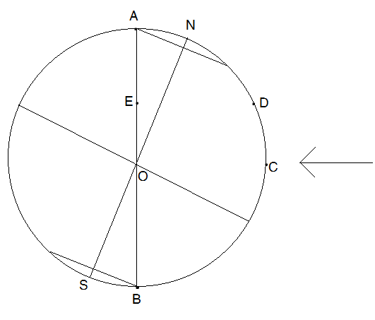

2、判断图中晨昏线AB是 （晨/昏）线。

3、B点当日的昼长是 小时。

4、D点的地方时是 。

5、E点的地方时比C点更 （早/晚）。

6、A、C、D、O四点中，自转线速度最大是 ；

正午太阳高度最小的是；

昼长最短的是。